**奈曼旗退役军人事务局**

**工作动态**

**第21期**

**奈曼旗退役军人事务局 2022年3月25日**

闻令而动 旗退役军人事务局干部职工助力全员核酸检测演练

为有效防控新冠肺炎疫情，保障人民群众身体健康，经奈曼旗新冠肺炎疫情防控指挥部研究决定，于3月25日开展全员核酸检测实战演练。接到通知后，旗退役军人事务局全体干部职工迅速进入备战状态，全力协助包联社区开展全员核酸检测工作。

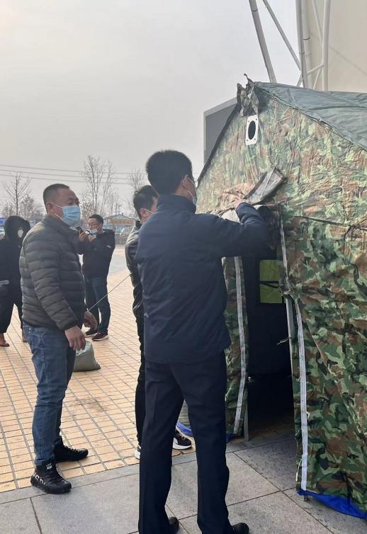 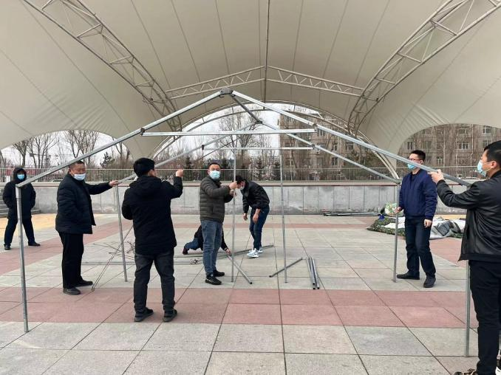

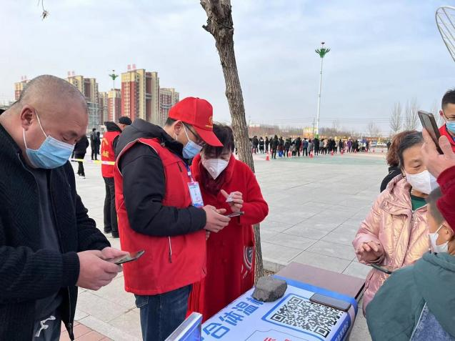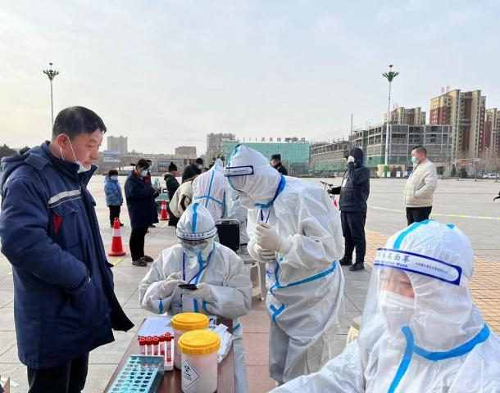

3月24日，冒着人民广场凛冽的寒风，大家连夜搭建起帐篷，搬运物资，布设场地等，为第二天的演练做好充分的准备。

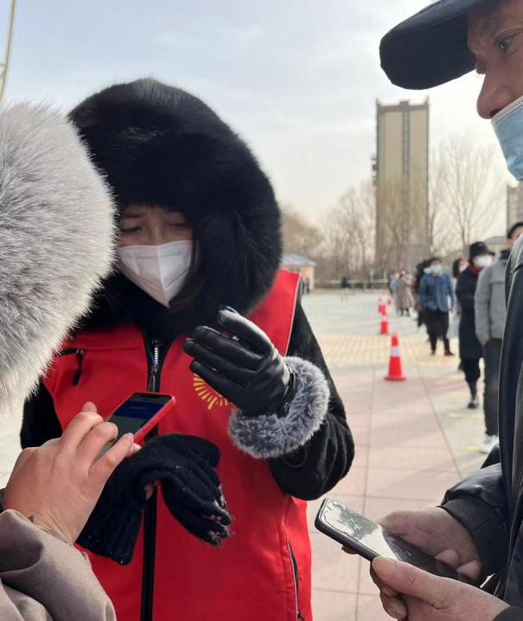 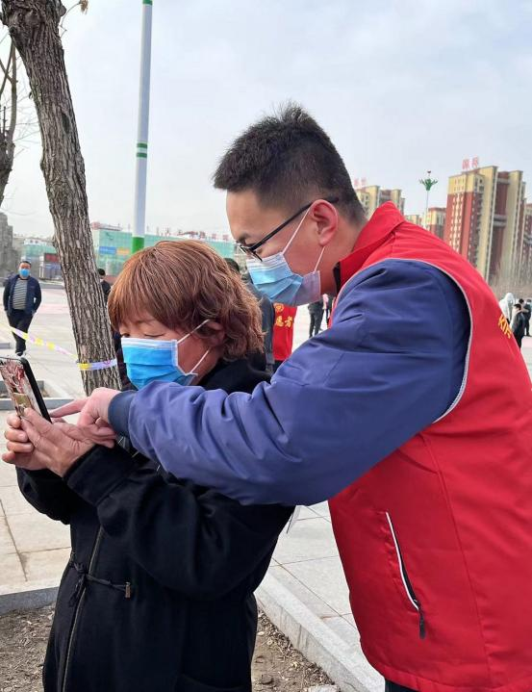

25日凌晨5点，全体工作人员准时到岗，分配物资，拉警戒线，贴一米线等，确保检测演练按时有序开展。大家不辞辛苦，不畏寒冷，与社区工作人员、医务人员等密切配合，认真细致地落实每一个工作环节，快速有序地做好行程码、健康码检查、秩序维护、测温登记、核酸采样等工作，居民

们在全体工作人员的引导下，顺利完成各项流程，检测现场井然有序，仅用6小时就完成了898人的核酸检测工作任务。

虽然春寒尚未褪去，但是旗退役军人事务局的全体干部职工以自己的实际行动让包联社区的居民们感到了温暖。旗退役军人事务局全体干部职工逆行而上，冲锋在前，用行动诠释责任，以责任彰显担当，为打赢全旗疫情防控阻击战贡献力量！

抄报：通辽市退役军人事务局，旗委退役军人事务工作领导小组组长、副组长、分管领导

抄送：各苏木乡镇场、街道、嘎查村退役军人服务站；旗委办信息科、旗政府信息办、旗精神文明办、奈曼融媒体中心